Уважаемые родители!

ЛЕТО - это замечательное время года!!! Это значит много солнца, свежего воздуха и игр на улице в кругу любимых родных и друзей!

# Лето пора для игр на свежем воздухе! Играйте всей семьей: <https://daynotes.ru/podvignie_igri_dlya_detey_v_pomeshenii/>

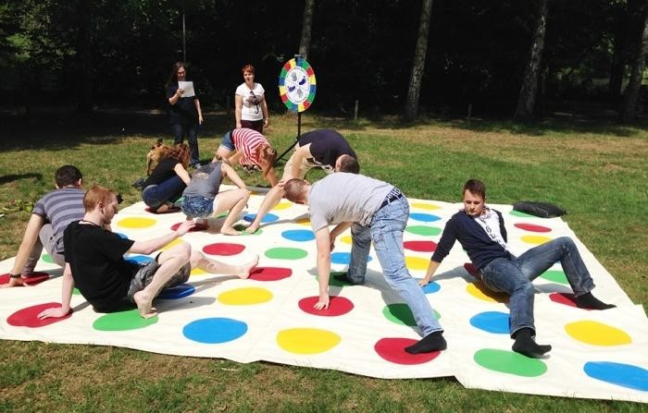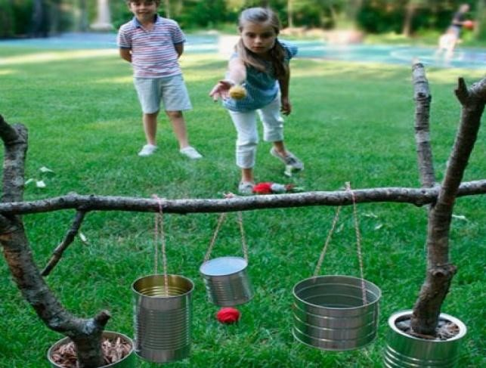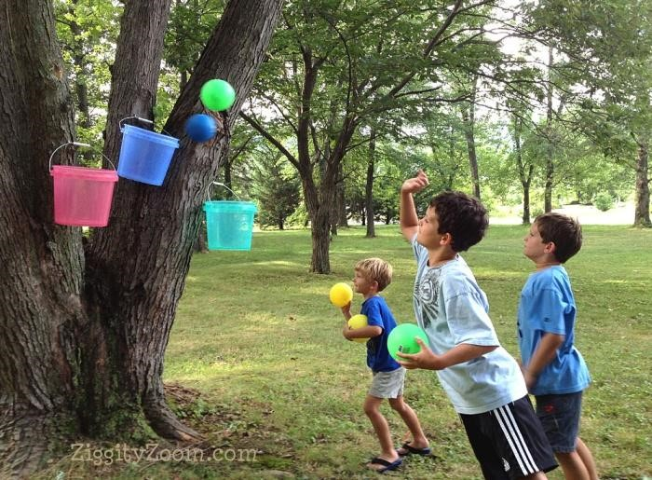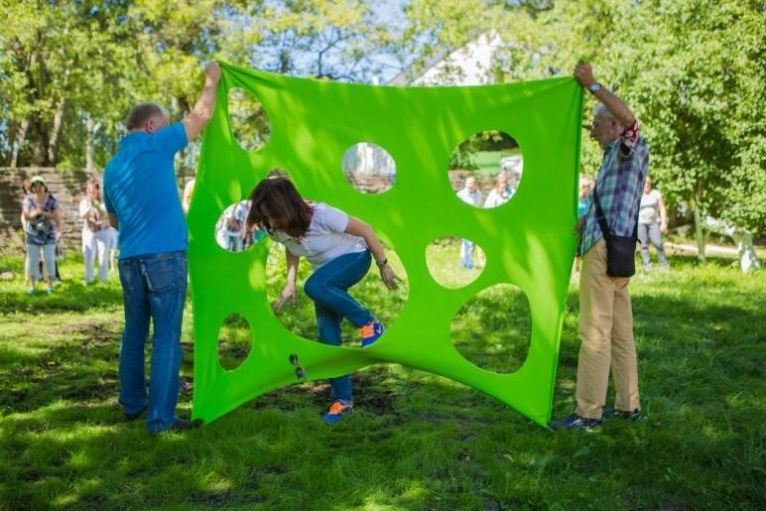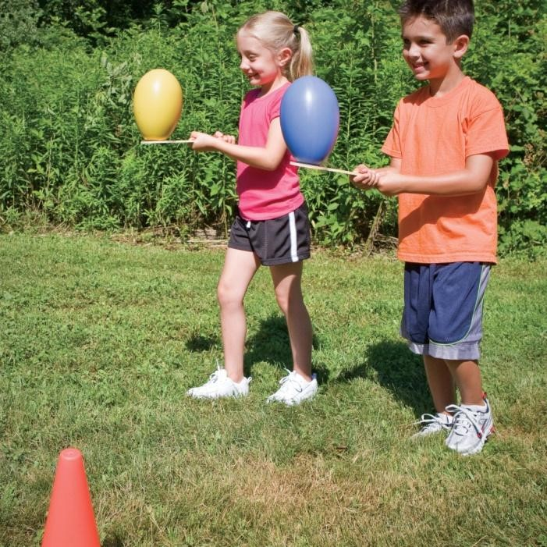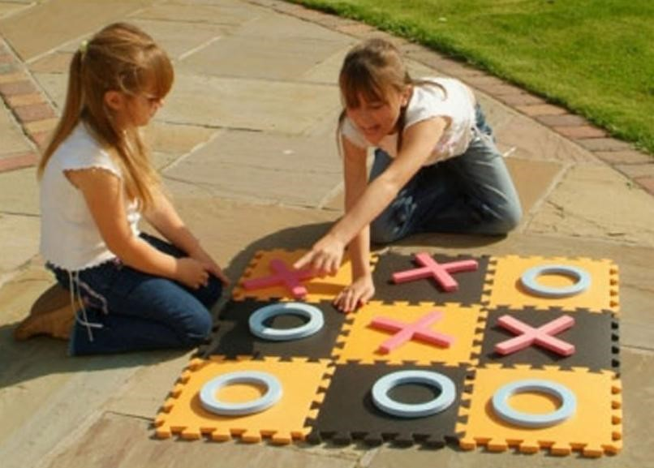

Лето – это самая беззаботная пора для детворы, но это и самый травмоопасный период. Катание на велосипедах, роликовых коньках, прогулки на свежем воздухе доставляют ребятам массу удовольствия. Однако, юные пешеходы и велосипедисты, оставшись без внимания старших, часто получают увечья на дорогах. Мы живем в городе, где очень интенсивный поток транспортных средств, поэтому прочные знания Правил дорожного движения должны стать неотъемлемой частью повседневной жизни Чтобы ваш отдых не был омрачѐн никакими ДТП, давайте вспомним правила ДД, с которыми познакомились ребята в этом году Видео с весѐлыми песенками и познавательные мультфильмы по ПДД помогут ребѐнку запомнить правила и научат всегда их соблюдать!

**Песенки для детей - Светофор - развивающая, обучающая песенка для детей** <https://www.youtube.com/watch?v=mRlPlX0LiRg><https://www.youtube.com/watch?v=rLPxinJ1NGw>

# мультфильмы по ПДД

«Кто главнее» [https://vk.com/ugibdd_hakasii?z=video-](https://vk.com/ugibdd_hakasii?z=video-58220572_456239290%2F9fa6b1d3b7f69de8d9%2Fpl_wall_-58220572)

[58220572_456239290%2F9fa6b1d3b7f69de8d9%2Fpl_wall_-58220572](https://vk.com/ugibdd_hakasii?z=video-58220572_456239290%2F9fa6b1d3b7f69de8d9%2Fpl_wall_-58220572)

«Переход»

[https://vk.com/ugibdd_hakasii?z=video-58220572_456239287%2Fpl_wall_58220572](https://vk.com/ugibdd_hakasii?z=video-58220572_456239287%2Fpl_wall_-58220572)

«Разметка» [https://vk.com/ugibdd_hakasii?z=video-](https://vk.com/ugibdd_hakasii?z=video-58220572_456239286%2Fa0f63bf3600a4b47e0%2Fpl_wall_-58220572)

[58220572_456239286%2Fa0f63bf3600a4b47e0%2Fpl_wall_-58220572](https://vk.com/ugibdd_hakasii?z=video-58220572_456239286%2Fa0f63bf3600a4b47e0%2Fpl_wall_-58220572)

«Обочина» [https://vk.com/ugibdd_hakasii?z=video-](https://vk.com/ugibdd_hakasii?z=video-58220572_456239285%2F6de9fe9a4e318bb054%2Fpl_wall_-58220572)

[58220572_456239285%2F6de9fe9a4e318bb054%2Fpl_wall_-58220572](https://vk.com/ugibdd_hakasii?z=video-58220572_456239285%2F6de9fe9a4e318bb054%2Fpl_wall_-58220572)

**Наблюдения в природе летом**

Летнюю работу в детском саду принято называть оздоровительной. Этим определяется ее основная цель. Важно максимально использовать летний период для укрепления здоровья и отдыха детей. Особое место для всестороннего развития детей имеют наблюдения в природе. У каждого летнего месяца есть свои характерные особенности, и воспитатель должен знать последовательность наступления тех или иных явлений, чтобы организовать интересные наблюдения с детьми. Летом открываются новые возможности для ознакомления детей с природой: в природе происходит много изменений. Замечательным отдыхом в летний период, а также способом познания окружающего мира и себя в нѐм, станут для детей прогулки– походы, экскурсии, целевые прогулки.

Совершая прогулку – поход на природу,следует соблюдать элементарные правила безопасности. О них детям напомнит мультфильм:

[https://89.mchs.gov.ru/deyatelnost/stranicy-s-glavnoy/foto-video-](https://89.mchs.gov.ru/deyatelnost/stranicy-s-glavnoy/foto-video-arhiv/videoarhiv/obuchayushchie-multfilmy-dlya-detey/spasik-i-ego-druzya-bezopasnost-na-prirode)

[arhiv/videoarhiv/obuchayushchie-multfilmy-dlya-detey/spasik-i-ego-druzya-bezopasnost-naprirode](https://89.mchs.gov.ru/deyatelnost/stranicy-s-glavnoy/foto-video-arhiv/videoarhiv/obuchayushchie-multfilmy-dlya-detey/spasik-i-ego-druzya-bezopasnost-na-prirode)

Естественные природные условия подарят дошкольникам массу впечатлений и будут способствовать совершенствованию движения.

Лето прекрасное время для наблюдений

**Наблюдения за насекомыми.**

Появляется много насекомых: бабочка, кузнечик, пчела, муравей, муха, жук, комар, стрекоза. Бабочка, мотылек, любоваться ими всем вместе, рассматривать строение их тел с помощью лупы. Дать понятие «хрупкая», мотылек — «живой красивый цветок». Любуясь вместе с детьми бабочками, взрослый может рассказать им, почему крылья бабочек имею разную окраску. Оказывается, она помогает насекомым скрываться от врагов. У бабочки павлиний глаз на крыльях большие пятна (глаза). Когда подлетает птица, бабочка раскрывает крылья, чем пугает птицу.

Зелѐного кузнечика трудно заметить на зелѐной траве, однако его хорошо слышно издалека. Чем же он «поѐт»? На правом надкрылье у него находится специальная перепонка. А на левом – толстая жилка с мелкими зубчиками. Когда левое надкрылье трѐтся о правое, получается стрекочущий звук. Предложить детям послушать стрекотание кузнечика, понаблюдать, как скачет и прячется в траве. Вызвать у детей доброе отношение к этому безобидному существу.

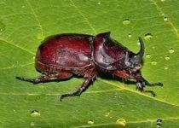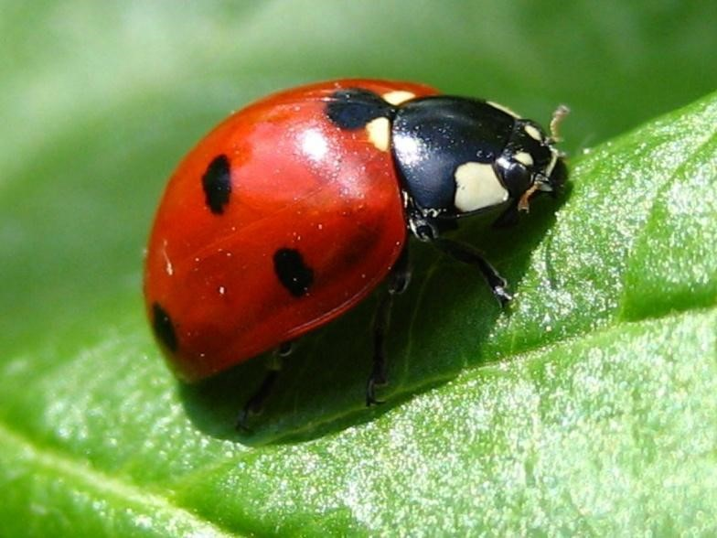

При наблюдении можно использовать лупу. Рассматривать ножки-паутинки, трещинку на спинке, крылышки.

Формировать желание любоваться и оберегать живые существа, не причинять им вред. Летом детям и взрослым досаждают неприятные «соседи» - мухи, осы.

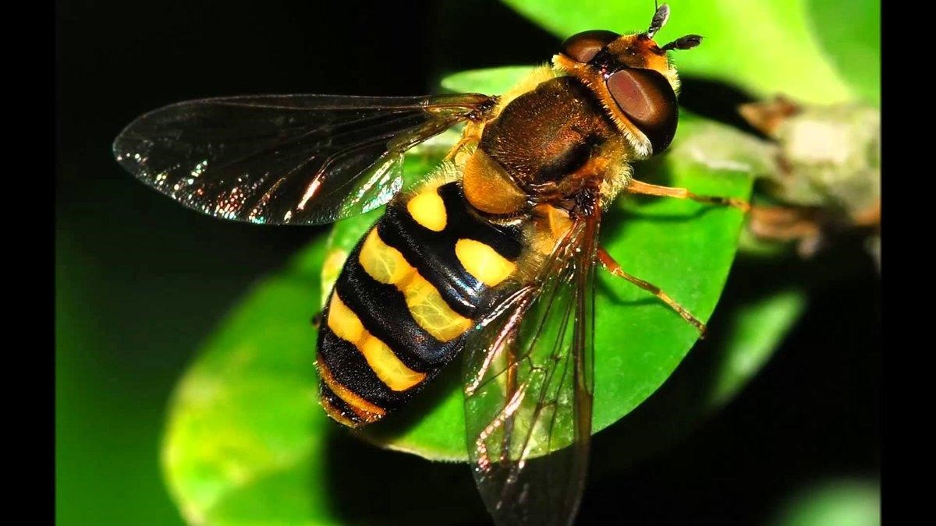

Однако в природе нет ничего лишнего.

*Объясните детям, что мухи уничтожают гниющие растительные и животные останки, являясь санитарами. Осы приносят пользу, поедая вредных насекомых, в том числе и комнатных мух. Необходимо формировать у детей бережное отношение к насекомым.*Чтоб поддержать интерес детей к увиденному на природе, посмотрите вместе увлекательные короткометражные мультфильмы о жизни насекомых: <https://www.youtube.com/playlist?list=PLQ_D4TDoEtZ0jSxrRGpDHEx9QpKiN9PPN>

**Конструирование из бумаги на тему: "Бабочки» ,«Цветы»**

Это увлекательное задание поможет ребятам развивать мелкую моторику, глазомер, наблюдательность, воображение. Конечно, все дети знают, что с наступлением тѐплого времени года на улице появляются разноцветные, красивые бабочки. И, конечно же, все они с удовольствием ловят сачками этих хрупких насекомых. Предложите ребѐнку самому сделать из цветной бумаги бабочку. Яркая, интересная, а главное сделанная своими руками игрушка понравиться всей семье и надолго привлечѐт внимание вашего ребѐнка. Вам понадобиться: цветная бумага, ножницы, клей. Предложите ребѐнку рассмотреть иллюстрации по теме , затем вместе выберите, какого цвета будет ваша бабочка. Спросите ребѐнка, какой формы должна быть бумага? (квадрат или прямоугольник). *Не забывайте и о правилах техники безопасности при работе с ножницами и клеем: -ножницы нельзя оставлять в открытом виде, -нельзя ножницы подносить близко к лицу, -передавать друг другу ножницы можно только кольцами вперѐд, в закрытом виде, - при работе с жидким клеем нужно пользоваться кисточкой.*

В помощь вам мы предлагаем несложные алгоритмы выполнения конструирования "Бабочки". Рассмотрите поделку, похвалите ребѐнка. Желаем творческих успехов.

Лепка «Божья коровка» Алгоритм выполнения "Бабочка".

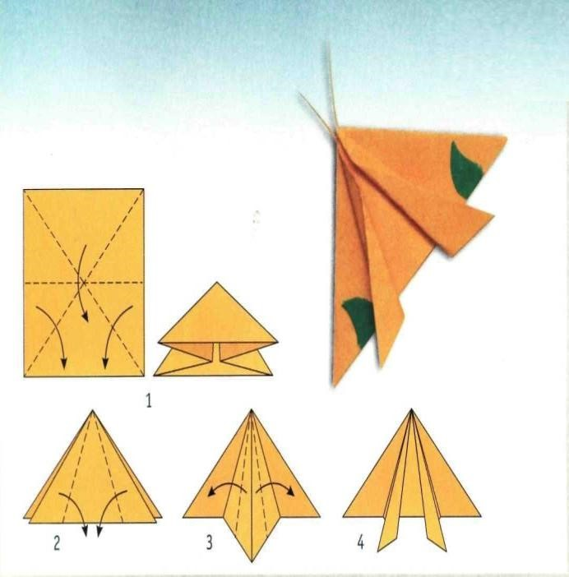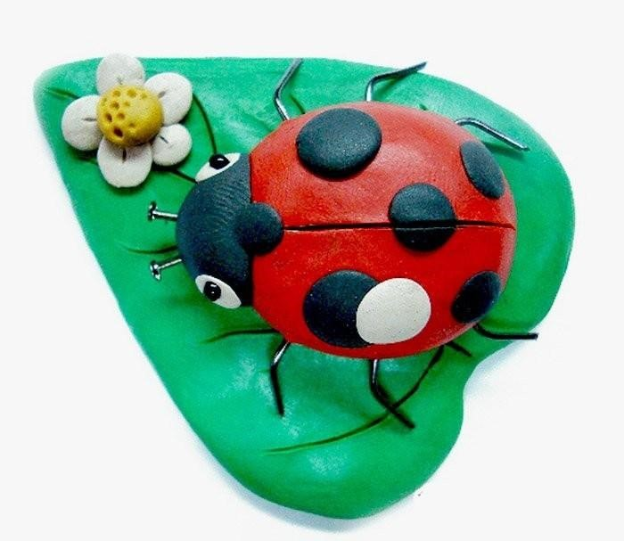

НЕ забываем про Физкультминутки, которые просто необходимы во время занятий <https://www.youtube.com/watch?v=zGIV7Xa9Rkw>

Утренняя гимнастика для детей <https://www.youtube.com/watch?v=39HrMCS2XTE> <https://www.youtube.com/watch?v=Su-wzF5Gx5U> <https://www.youtube.com/watch?v=39HrMCS2XTE>

# 

# Детское экспериментирование

Дети обожают всевозможные эксперименты, им удивительно все вокруг. Часто тяга к исследованиям приобретает опасный характер — малыши, не зная законов физики и химии, рады смешать самые несочетаемые вещества. Творческой энергии можно дать выход , если провести интересные опыты вместе с ребенком. Эти опыты с водой для детей 5-6 лет будут интересны, а главное — безопасны.

## Тонет – не тонет

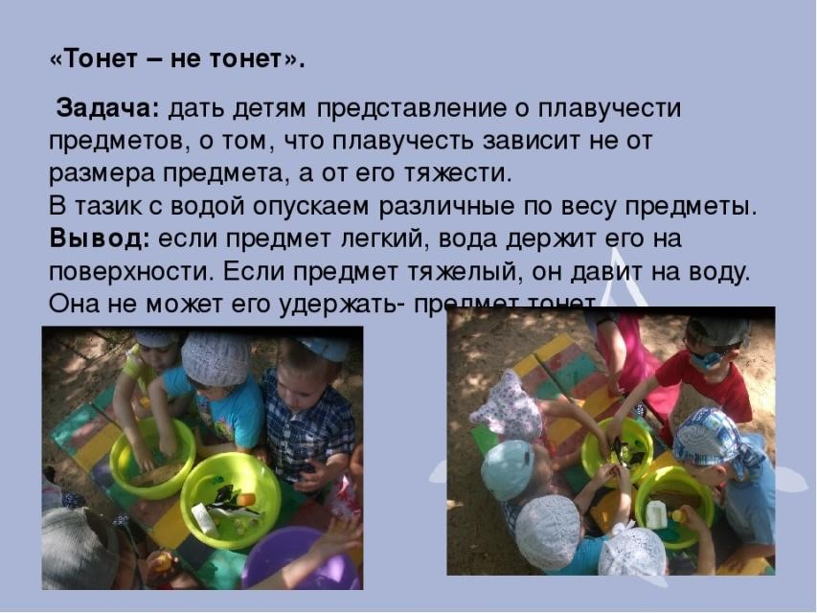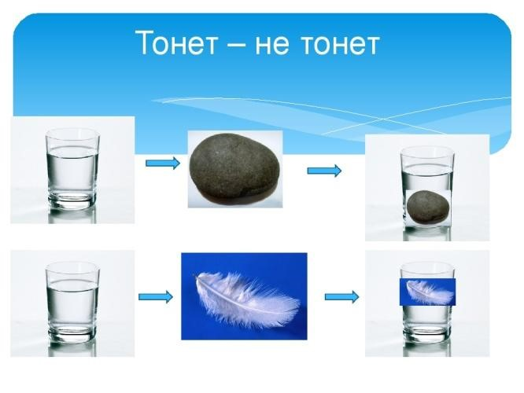

Нужно приготовить два стакана с водой, соль и сырое свежее яйцо. Добавьте в один из стаканов соль из расчета две столовые ложки на стакан. Если опустить яйцо в чистую жидкость, оно опустится на дно, а если в соленую — окажется на поверхности воды. У ребенка сложится понятие о плотности вещества. Если взять большую емкость и постепенно доливать пресную воду в соленую, яйцо будет постепенно тонуть.

## Заморозка

На начальном этапе достаточно будет налить воду в формочку вместе с ребенком и отправить в морозилку. Можно понаблюдать вместе за процессом таяния ледяного кубика, ускорить процесс, потрогав его пальчиками. Потом усложнить эксперимент: положить на кубик льда толстую нить, посыпать поверхность солью. Через несколько мгновений все схватится вместе, и кубик можно будет поднять за нитку вверх. Захватывающее зрелище представляют собой тающие кубики цветного льда, помещенные в прозрачную емкость с растительным маслом (можно взять детское).

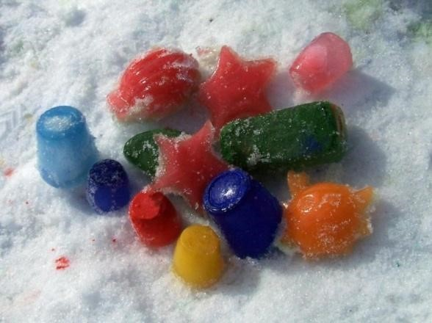Опускающиеся на дно капельки воды образуют причудливый узор, который постоянно меняется.

## Цветы на воде

***Необходимые материалы и инструменты:***

* бумага разной плотности и цвета, картон;
* ножницы;
* клей;
* широкая емкость с водой: таз, глубокий поднос, блюдо.

Подготовительный этап – изготовление цветов. Нарежьте бумагу на квадраты со стороной 15 сантиметров. Сложите каждый из них пополам и еще раз вдвое. Произвольно вырежьте лепестки. Согните их пополам, чтобы лепестки образовывали бутон. Опустите каждый цветок в приготовленную воду. Постепенно цветы начнут раскрываться. Скорость распускания будет зависеть от плотности бумаги. Лепестки выпрямляются вследствие набухания волокон материала.

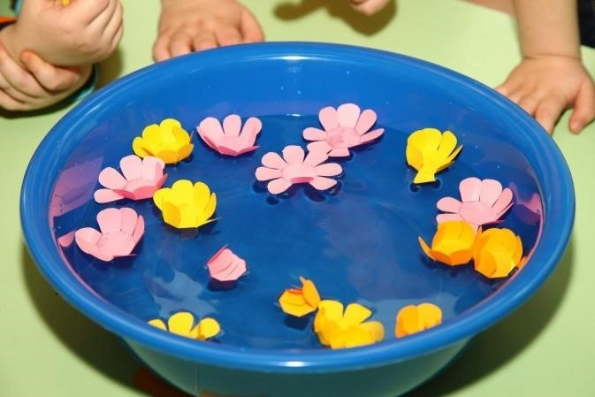

## Выращивание кристаллов

Результатом этого опыта будет получение красивых кристаллов на поверхности проволоки. Для их выращивания нужен крепкий раствор соли. Определить, достаточно ли насыщенный раствор получился, можно, добавив новую порцию соли. Если она уже не растворяется, раствор готов. Чем чище вода, тем лучше. Чтобы очистить раствор от мусора, перелейте его в другую емкость. Опустите в раствор проволоку с петлей на конце и поставьте все в теплое место. Для получения узорных поделок скрутите проволоку требуемым образом. Через несколько дней проволока обрастает соляным «снегом».

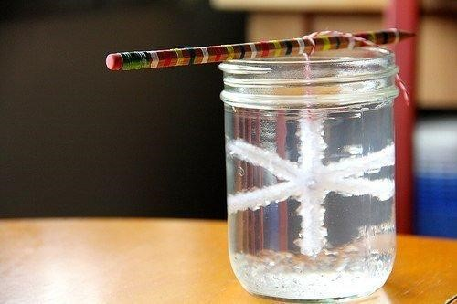

Умение видеть чудо в обыденных предметах отличает гения от других людей. Формируется творческое начало в раннем детстве, когда малыш пытливо изучает окружающий мир. Научные эксперименты, в том числе опыты с водой, — легкий способ заинтересовать ребенка естественными науками и отличный вид семейного досуга.